TYPE SPECIAL
S-M/500A/56201

ИНСТРУКЦИЯ

ИНСТРУКЦИИ

Следует внимательно изучить настоящее руководство перед началом работы, а затем использовать устройство правильно, соблюдая правила техники безопасности.
Храните это руководство в доступном месте на тот случай, если потребуется что-либо уточнить.
Кроме того, прочитайте руководство, прилагаемое к двигателю.
СОДЕРЖАНИЕ

Указания 1
1. Введение 2
2. Указания об опасности, предупреждения и предосторожности 3-4
3. Меры предосторожности 5-6
4. Примечания для каждой операции 7-11
5. Местоположение предупредительных табличек и предохранительных устройств 12
6. Предохранительные устройства 13-14
Сборка рабочего стола машины 16
Установка швейной машины 16
Установка ограждения ремня 17
Рабочее направление шкива машины 17
Смазка 18
Силиконовое масло для трудосберегающего устройства 19
Заправка нити 20
Схема заправки нитей 21
Регулировка прижима прижимной лапки 22
Регулировка соотношения дифференциальной подачи 22
Регулировка длины стежка 23
Регулировка натяжения нити 23
Чистка машины 24
Замена иглы 25
Замена масла 25
Для слива масла 25
Регулировка нитепритягивателя игольной нити и ограждения игольной нити 26-27
Изменение параметров со свободных стежков на плотные стежки 28
Изменение параметров с плотных стежков на свободные стежки 29
Регулировка направителей игольной нити 30
Регулировка пружины прижима игольной нити 30
Регулировка нитепритягивателя нити петлителя 31
Регулировка направителей нити петлителя 31
Регулировка ширителя 32-33
Регулировка направителя нити верхнего петлителя 34
Регулировка высоты зубчатой рейки 35
Регулировка подъема прижимной лапки 35
Регулировка высоты иглы 36
Регулировка петлителя 37
Регулировка ограждения иглы (заднего) 38
Регулировка ограждения иглы (переднего) 39
Регулировка угла наклона назад прижимной лапки . . . 39
Изменение максимального соотношения дифференциальной подачи 40
Проверка и чистка масляного фильтра 41
Устройство FT 42-44
Ручная смазка 42
Регулировка направителя ткани 42
Замена верхнего ножа 43
Замена нижнего ножа 43
Регулировка перекрытия режущих кромок ножей 44
Регулировка держателя нижнего ножа слева направо 44
Устройство MD 45
Установка направителя шнура 45
Смазка 45
Регулировка направителя шнура (нижнего) 45
Регулировка направителя резинки 46
Регулировка степени подачи резинки 47
Регулировка прижима ролика 48
Заправка резинки в ролик 48
Убедитесь, что меры безопасности тщательно изучены
Указания
Данная машина создана в соответствии с правилами, содержащимися в документе о соответствии и декларации производителя. Кроме руководства по эксплуатации, строго соблюдайте все общие установленные нормы и правила, юридические нормы и законы по охране окружающей среды. Соблюдайте также региональные законы о социальном страховании при несчастных случаях или другие требования контролирующих организаций.
1
Убедитесь, что меры безопасности тщательно изучены
1. Введение
- Настоящее руководство описывает, как использовать продукцию безопасным образом.
- Перед началом любых операций внимательно прочитайте руководство и изучите, как работать, регулировать и обслуживать швейную машину.
- В первую очередь, нужно усвоить, что всегда есть опасность прикасания к движущимся деталям, таким как иглы, вплотную к которым вы работаете на промышленных швейных машинах.
- Для безопасности важно, чтобы мы поставляли безопасную продукцию, а вы правильно и безопасно использовали ее. Вы можете предпринимать и собственные меры безопасности. Поэтому следует внимательно прочитать и понять настоящее руководство вместе с механизированным оборудованием и принять меры безопасности, чтобы эффективно использовать машину.
Убедитесь, что меры безопасности тщательно изучены
2. Указания об опасности, предупреждения и предосторожности
Для предотвращения несчастных случаев и обеспечения безопасности в настоящем руководстве используются предупредительные указания, указывающие степень опасности. Внимательно изучите содержание этих указаний и соблюдайте все предупреждения и инструкции.
Указательные таблички легко найти.
Если таблички загрязнены или утеряны, замените их новыми.
Когда понадобятся новые таблички, обращайтесь в наш отдел по продажам.
Символы, значки и/или сигнальные слова, привлекающие внимание пользователя.
 | ОПАСНО | Указывает на непосредственную опасность для жизни или для конечностей
 | ОСТОРОЖНО | Указывает на потенциальную опасность для жизни или для конечностей
 | ВНИМАНИЕ | Указывает на возможные ошибки и вследствие них – травмы или повреждения.

3
Символы и сообщения
 | Когда работаете на машине и/или на трудосберегающем устройстве, проверяйте, соблюдаются ли инструкции.
 | При неправильном использовании машины и/или трудосберегающего устройства, возможно поражение электрическим током.
 | При неправильном использовании машины и/или трудосберегающего устройства, возможна травма рук и/или пальцев.
 | При неправильном использовании машины и/или трудосберегающего устройства, можно получить ожог.
 | Никогда этого не делать
 | Отключите машину или отключите питание при проверке, регулировке и/или ремонте машины и/или трудосберегающего устройства, или при угрозе поражения молнией.
 | Убедитесь, что заземление выполнено правильно.
 | Указание нормального направления вращения шкива машины.

4
Убедитесь, что меры безопасности тщательно изучены
3. Меры предосторожности
1. Применение, назначение
Наши промышленные швейные машины предназначены для увеличения качества и производительности швейного производства. Никогда не используйте нашу продукцию не по назначению.
2. Обстоятельства
Окружение, в котором эксплуатируются швейные машины, может влиять на срок службы, функционирование, производительность и/или безопасность.

С целью безопасности никогда не использовать трудосберегающее устройство в указанных ниже обстоятельствах.
1. Не используйте машину вблизи объектов, которые производят помехи, таких как, например, высокочастотная сварка.
2. Не используйте и не храните машину в атмосфере, содержащей пары химикатов, и не подвергайте ее воздействию химикатов.
3. Не оставляйте машину вне помещения, при высокой температуре или под прямыми лучами солнца.
4. Не используйте машину в местах с высокой окружающей температурой и влажностью, которая может повредить машину.
5. Не используйте машину в условиях, когда колебания напряжения превышают ± 10% от номинального значения.
6. Не используйте машину на месте, куда невозможно подавать положенное напряжение для управления двигателем.
3. Меры безопасности

(1) Соблюдайте меры безопасности при выполнении обслуживания машины.
Перед выполнением обслуживания: проверки, ремонта, чистки и т. д. всегда отключайте питание, выключайте машину и убеждайтесь, что машина не работает при нажимании педали. Однако если приходится выполнять эти операции при включенном питании, для предотвращения несчастных случаев из-за случайного пуска машины, установите собственные правила безопасности и выполняйте их.
5
Всегда отключайте питание и выключайте машину перед выполнением указанных ниже операций.
- Швейная машина
- Установка швейной машины
- Установка ограждения ремня
- Смазка
- Заправка нити
- Регулировка длины стежка
- Чистка машины
- Замена иглы
- Замена масла
- Регулировка нитепритягивателя игольной нити и ограждения игольной нити
- Изменение параметров со свободных стежков на плотные стежки
- Изменение параметров с плотных стежков на свободные стежки
- Регулировка нитепритягивателя нити петлителя
- Регулировка направителей нити петлителя
- Регулировка ширителя
- Регулировка направителя нити верхнего петлителя
- Регулировка высоты зубчатой рейки
- Регулировка подъема прижимной лапки
- Регулировка высоты иглы
- Регулировка петлителя
- Регулировка ограждения иглы (заднего)
- Регулировка ограждения иглы (переднего)
- Регулировка угла наклона назад прижимной лапки
- Изменение максимального соотношения дифференциальной подачи
- Проверка и чистка масляного фильтра
- Устройство FT
- Ручная смазка
- Замена верхнего ножа
- Замена нижнего ножа
- Регулировка перекрытия режущих кромок ножей
- Регулировка держателя нижнего ножа слева направо
- Устройство MD
- Смазка
- Регулировка направителя шнура (нижнего)
- Регулировка направителя резинки
- Регулировка степени подачи резинки
- Регулировка прижима ролика
- Заправка резинки в ролик
- Повседневное обслуживание и/или ремонт машины должен производить только уполномоченный специалист.
Не модифицировать машину самостоятельно.
Перед выполнением модификации проконсультируйтесь с региональным торговым представительством компании Aurora или с ее представителем.
(2) Перед работой на машине
- Каждый день перед запуском проверяйте головку машины и блок на отсутствие повреждений и/или неисправной работы. Если заметны неисправности, немедленно выполните ремонт и/или другие мероприятия.
- Вручную проверьте, надежно ли закреплен иглодержатель.
Осторожно обращайтесь с наконечником иглы.
- Перед запуском машины убедитесь, что прижимная лапка установлена правильно (медленно поверните шкив машины вручную и посмотрите, находится ли наконечник иглы посредине игольного отверстия в прижимной лапке).
- Проверьте, закреплена ли прижимная лапка (поднимите прижимную лапку с помощью ножного подъемника и нажмите ее рукой спереди назад и слева направо).
Убедитесь, что меры безопасности тщательно изучены
 (3) Подготовка
Для предотвращения несчастных случаев операторы и обслуживающий/ремонтный персонал должен обладать соответствующими знаниями и подготовкой для безопасной работы.
Для обеспечения этого управляющие должны спланировать и провести подготовку таких людей.
Убедитесь, что меры безопасности тщательно изучены
4. Примечания для каждой операции
 ВНИМАНИЕ
1. Распаковка
- Перед отгрузкой машина упакована в картонный ящик. Распаковывайте машину в правильной последовательности, проверив, чтобы она была установлена вертикально в соответствии с логотипами, напечатанными на коробках.
- Никогда не беритесь за площадь вблизи иглы и/или направителя нити, когда снимаете машину с амортизатора. Иначе можно получить травму или повредить машину.
- Осторожно поднимайте машину, чтобы проверить положение центра тяжести.
- Сохраняйте упаковочный ящик на случай повторной перевозки в будущем.
Утилизация упаковки
  - Упаковочный материал машины состоит из древесины, бумаги, картона и волокна VCE. Ответственность за правильную утилизацию упаковки несет потребитель.
Утилизация отходов машины.
1. Ответственность за правильную утилизацию отходов машины несет потребитель.
2. Материалы, использованные в машине – сталь, алюминий, латунь и различные пластмассы.
3. Отходы машины должны утилизироваться в соответствии с местным законодательством по охране окружающей среды. В случае необходимости привлеките специалиста.
- Детали, загрязненные смазкой, должны утилизироваться отдельно, в соответствии с местным законодательством по охране окружающей среды.
Перевозка в помещении потребителя
  - Производитель не предполагает частые перевозки в помещении потребителя. Следует перевозить машину в вертикальном положении, не допуская ее переворачивания или падения.
7
 ОСТОРОЖНО
2. Транспортирование
1. Когда машина монтируется на столе или при ручной переноске, ее должны переносить, как минимум, два человека. Для других перевозок используйте ручную тележку.
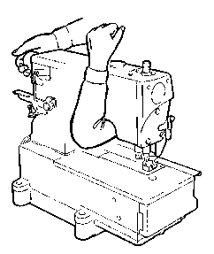
2. При переноске машины возьмитесь за шкив машины правой рукой, а предплечье левой руки проденьте через рукав машины. Если машина и/или руки измазаны маслом, машина может выскользнуть из рук и упасть на пол. Поэтому тщательно вытирайте масло.3. Когда машина устанавливается на столе и/или перевозится на ручной тележке, не допускайте ударов и сотрясений. Иначе машина может упасть.
4. Перед упаковкой машины для повторного транспортирования вытрите с нее масло. Иначе машина может выскользнуть из рук, или дно ящика может выпасть при перевозке.
 ВНИМАНИЕ
3. Установка, подготовка
Стол машины
1. Используйте стол машины (доску стола, металлические стойки), который выдерживает машину, и не деформируется во время работы машины.
2. Устанавливайте рабочее оборудование для удобной работы, принимая во внимание, где установить машину, и освещенность рабочей зоны. Если освещение недостаточное, отрегулируйте или замените лампы.
3. Установите нескользкую прокладку на педаль (ножной переключатель).
Иначе нога оператора может соскользнуть с педали при работе машины, что приведет к неприятностям
4. Отрегулируйте высоту стола в соответствии с ростом оператора.
8
 ОСТОРОЖНО
Кабели
1. Перед подсоединением кабелей к машине и двигателю убедитесь, что питание выключено, и надежно закрепите кабельные разъемы.
2. Не растягивайте кабели при использовании.
3. Не изгибать кабели слишком сильно.
4. При прокладке кабелей вблизи движущихся деталей, например, шкив или клиновидный ремень, выдерживайте между ними расстояние, по крайней мере, 25 мм.
5. Защитите каждый кабель, используя покрытия, или, при необходимости, регулируя их положение.
6. Никогда не использовать скобы для крепления кабелей.
Иначе может произойти короткое замыкание и/или возгорание.
 ВНИМАНИЕ
Двигатель
1. Правильно установите двигатель машины, в соответствии с инструкцией, прилагаемой производителем.
2. Выбирайте двигатель машины, оборудованный крышкой шкива, чтобы части тела не могли быть затянуты ремнем в шкив.
 ВНИМАНИЕ
Заземление
1. 1. Подсоедините каждый заземляющий провод швейной машины к системе заземления. Не соединяйте его с другими устройствами
2. Тщательно подсоедините заземляющие провода к указанным точкам заземления на головке машины.
 ОСТОРОЖНО
4. Обращение с машинным маслом
1. Никогда не запускайте машину без масла в резервуаре.
Используйте следующие масла.
Рекомендуемое компанией Aurora масло: МАСЛО ДЛЯ ВЫСОКОСКОРОСТНЫХ ШВЕЙНЫХ МАШИН или его эквиваленты: ESSOTEX SM22 производства Exxon Mobil.
2. Если машинное масло попадет в глаза, это может вызвать воспаление глаз.
Чтобы не допустить попадания масла в глаза, надевайте защитные очки.
- Если машинное масло попадет в глаза, промывайте их чистой водой в течение 15 минут и обратитесь к врачу.
9
3. Не допускайте попадания на кожу. Немедленно промойте место попадания масла водой с мылом.
4. Не заглатывайте машинное масло.
5. Храните машинное масло подальше от детей.
Если масло проглочено, не вызывайте рвоту.
Немедленно обратитесь к врачу
6. Утилизируйте отходы масла и/или контейнеры в соответствии с требованиями законов. Если при утилизации масла возникают вопросы, проконсультируйтесь на складе или в магазине, где его приобретали.
7. После откупоривания контейнера с маслом плотно закрывайте его, не допуская попадания пыли и воды в масло, и храните его в темном месте, избегая прямых солнечных лучей.
 ОСТОРОЖНО
5. Перед пуском машины
Стол машины
1. Перед включением питания проверьте целостность, соединения и /или отсутствие ослабления кабелей и разъемов.
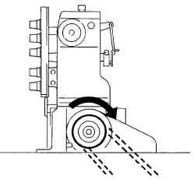
2. При включении питания никогда не приближать руки к игле и/или шкиву.
3. Когда машина запускается впервые, включите питание и проверьте направление вращения шкива машины. Шкив машины должен вращаться по часовой стрелке, глядя со стороны шкива.
4. К пользованию машиной допускаются подготовленные операторы и специалисты, прошедшие обучение и инструктаж.
5. Изучите символы, указывающие на опасность или привлекающие внимание, изучите раздел 2 "Указатели ослабления", и, если нужно обучите операторов технике безопасности.
6. Запускайте машину на скорости не более чем 3/4 от максимальной в течение одного месяца.
 ОСТОРОЖНО
6. Предосторожности при запуске машины

1.Не запускайте машину со снятыми предохранительными устройствами, такими как игольный щиток, ограждение для защиты пальцев, крышка шкива и т. д.

2.Никогда не подносите пальцы под иглу, если машина работает.
3. Двигатель с муфтой продолжает вращаться даже после отключения питания. Поэтому будьте осторожны даже после отключения питания, так как машина может работать при нажимании педали.
10
4. Во избежание несчастных случаев никогда не приближать пальцы, волосы или одежду к шкиву машины, клиновому ремню, шкиву двигателя, нитепритягивателю и игловодителю. Никогда не оставлять ножницы, пинцеты, инструменты и пр. в этой зоне.
5. Если используется машина с устройством HG, соблюдайте осторожность, чтобы пальцы не попали в направитель, когда он открывается/закрывается.
6. Если используется машина с устройством FT, не приближайте руки и пальцы к устройству FT. Иначе могут произойти несчастные случаи и травмы.
7. Когда машина не используется или, прерывая работу, всегда отключайте машину.
8. В случае перебоев питания убедитесь, что отключили питание.
9. 3. Надевайте одежду, которая не может быть захвачена машиной.
10. Когда машина работает, не кладите инструменты или посторонние предметы на стол машины.
 ВНИМАНИЕ
7. Обслуживание, проверка, ремонт
1. К обслуживанию, проверке и ремонту машины допускаются подготовленные операторы и специалисты, прошедшие обучение и инструктаж.
2.. Перед началом любых операций, если нужно перевернуть машину для обслуживания, проверки и ремонта, всегда отключайте питание, выключайте машину и нажимайте педаль, чтобы убедиться, что машина не работает.
3. Чтобы убедиться, что машина не работает, перед установкой/демонтажем клинового ремня всегда отключайте питание, выключайте машину и нажимайте педаль.
4. Выполняйте повседневное и периодическое обслуживание, тщательно соблюдайте настоящие предосторожности и инструкции руководства.
5. При ремонте и/или замене деталей используйте оригинальные запасные части компании Aurora. Мы не несем ответственности за несчастные случаи, связанные с неправильным ремонтом/регулировкой и с заменой деталей теми, что не произведены компанией Aurora.
6. Не модифицируйте машину по собственному усмотрению. Мы не несем ответственности за несчастные случаи, связанные с модификацией.
7. Убедитесь, что предохранительные устройства и /или защитные крышки, которые временно снимались при обслуживании и/ или регулировке, установлены на место.
8. Выполняя обслуживание, проверку и ремонт, проверьте, что подключение питания не угрожает вашей безопасности.
Убедитесь, что меры безопасности тщательно изучены
5. Местоположение предупредительных табличек и предохранительных устройств
Moving parts may cause injury. Operate with safety devices. Turn off main switch before threading, changing bobbin and needle, clearing etc. | Движущиеся детали могут травмировать. Работайте с предохранительными устройствами. Перед заправкой нитей, заменой бобин и иглы отключайте главный выключатель.
CAUTION | ВНИМАНИЕ
Needle breakage shield | Ограждение иглы
Side cover | Боковая крышка
Sliding plate | Скользящая пластина
Front cover | Передняя крышка
Pulley cover | Крышка шкива
Finger deflector | Ограждение для защиты пальцев
12
6. Защитные устройства
Эта глава описывает все защитные устройства. Поэтому внимательно прочитайте и изучите ее.
ВНИМАНИЕ
Защитные устройства
1) Ограждение иглы
Никогда не оставляйте ограждение иглы открытым.
Для защиты глаз не работайте на машине, когда ограждение иглы открыто. Ограждение предотвращает попадание в глаза обломков иглы в случае ее поломки во время шитья.
(2) Ограждение для защиты пальцев
Никогда не вставлять в него пальцы.
Для предотвращения попадания пальцев под иглу при ее перемещении вверх-вниз ограждение для защиты пальцев установлено вплотную к игле.
Однако существует зазор над ограждением для защиты пальцев для облегчения заправки нити. Соблюдайте осторожность, чтобы игла не вошла в палец, когда вставляете его в этот зазор.
(3) Крышка шкива
Никогда не снимать ее.
Шкив машины и клиновой ремень закрыты крышкой шкива.
Шкив машины и клиновой ремень при шитье вращаются с высокой скоростью. Во избежание несчастных случаев работайте на машине с крышкой шкива, установленной на место.
(4) Шкив
Проверьте направление, в котором вращается шкив машины.
Он должен вращаться по часовой стрелке, глядя со стороны шкива.
(5) Прижимная лапка
Никогда не вставлять под нее пальцы.
Между верхней плоскостью игольной пластины и прижимной лапкой имеется зазор более 5 мм.
Соблюдайте осторожность, чтобы в это пространство не попали пальцы. Никогда не вставляйте пальцы под прижимную лапку, если поднимаете прижимную лапку с помощью коленного переключателя или при автоматическом подъеме с помощью педали.
13
(6) Передняя крышка
Никогда не оставлять переднюю крышку открытой.
Петлитель перемещается слева направо, образовывая петлю, как видно спереди машины. Чтобы петлитель не прикасался с частями тела, убедитесь, что во время работы машины передняя крышка плотно закрыта.
(7) Боковая крышка
Никогда не оставлять боковую крышку открытой.
Петлитель перемещается слева направо, образовывая петлю, как видно спереди машины. Чтобы петлитель не прикасался к частям тела, убедитесь, что во время работы машины боковая крышка плотно закрыта.
(8) Скользящая пластина
Никогда не оставляйте скользящую пластину открытой.
Притягиватель нити петлителя поворачивается, чтобы обеспечить нужное количество нити петлителя во время шитья. Чтобы притягиватель нити петлителя не прикасался к частям тела, убедитесь, что во время работы машины скользящая пластина плотно закрыта.
14

Сборка рабочего стола машины | 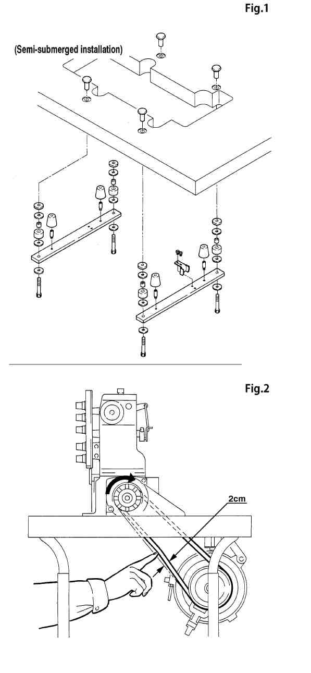  Полуутопленная установка
Соберите детали, входящие в рабочий стол машины согласно приведенному рисунку. Убедитесь, что все стержни, гайки и болты закреплены плотно, без слабины.
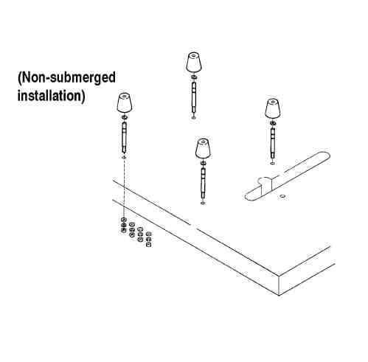
Неутопленная установк
Установка швейной машины
ВНИМАНИЕ

Сначала следует отключить питание, выключить машину, а потом уполномоченные специалисты могут установить машину.
Вначале смонтируйте машину на рабочем столе. Установите на место клиновой ремень. Установите двигатель машины так, чтобы получить прогиб примерно 2 см при нажимании ремня в середине (см. рисунок).

16
Установка ограждения ремня
ВНИМАНИЕ
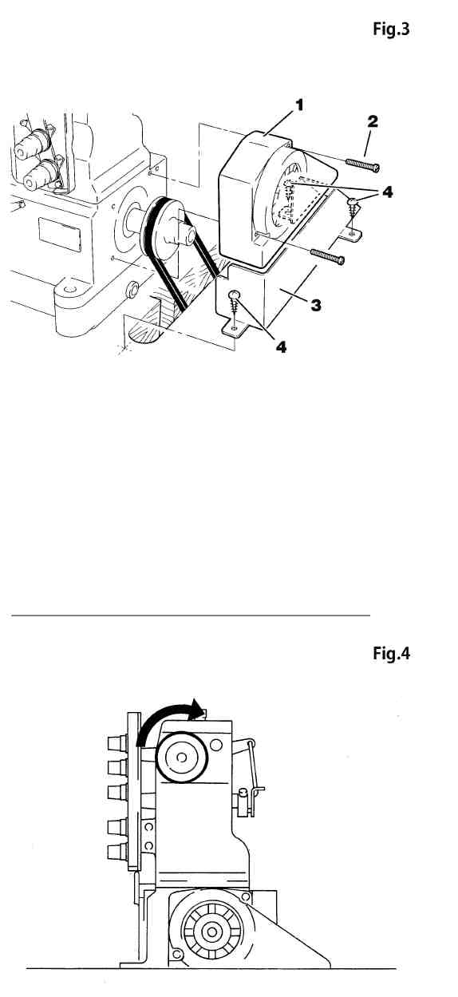
Сначала следует отключить питание, выключить машину, а потом уполномоченные специалисты могут установить ограждение ремня.
Установить ограждение ремня 1 на машине с помощью винтов 2.
Для неутопленной установки смонтировать щиток ремня 3 на столе машины с помощью шурупов 4.
Рабочее направление шкива машины
Шкив машины должен вращаться по часовой стрелке, глядя со стороны шкива.
17

Смазка
ВНИМАНИЕ
При смазке машины и/или замене масла используйте рекомендуемое компанией Aurora масло. Использование другого масла может повредить машину.
Рекомендуемое компанией Aurora масло: МАСЛО ДЛЯ ВЫСОКОСКОРОСТНЫХ ШВЕЙНЫХ МАШИН или его эквиваленты: ESSOTEX SM22 производства Exxon Mobil.
Снимите колпачок 1.
Долейте масло, пока уровень масла не установится между линиями (H) и (L) (см. смотровое стекло 2).
После заливки масла в бак установите на место колпачок 1.
(H) на смотровом стекле 2: Верхняя граница
(L) на смотровом стекле 2: Нижняя граница
Уровень масла всегда должен находиться между линиями (H) и (L).
4. Ручная смазка | 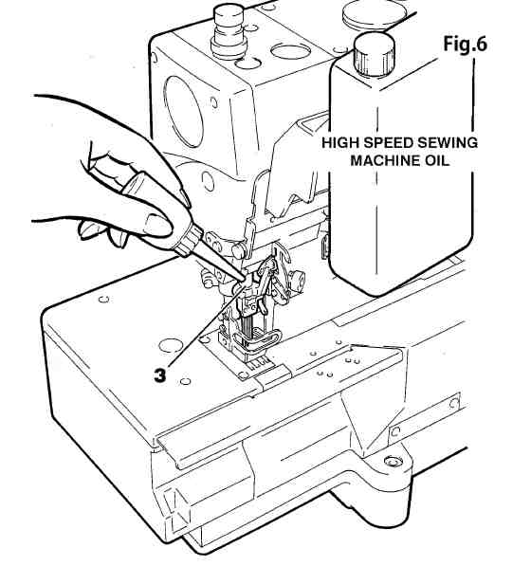
ВНИМАНИЕ
Всегда отключайте питание и выключайте машину при ручной смазке машины.
Когда машина используется впервые или долгое время была без употребления, нанесите две-три капли масла на игловодитель 3.

18

5. Проверка циркуляции масла | 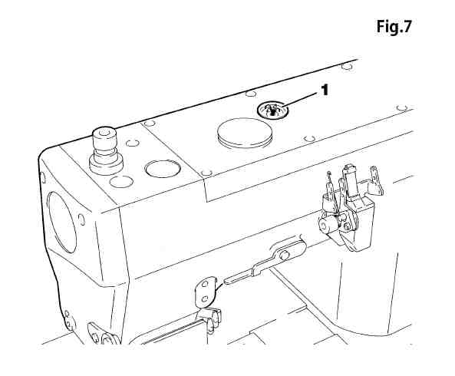
Когда машина правильно залита маслом, нажмите педаль машины, чтобы запустить машину, и посмотрите в смотровое окно 1, чтобы увидеть, есть ли поток масла.
Силиконовое масло для трудосберегающего устройства | 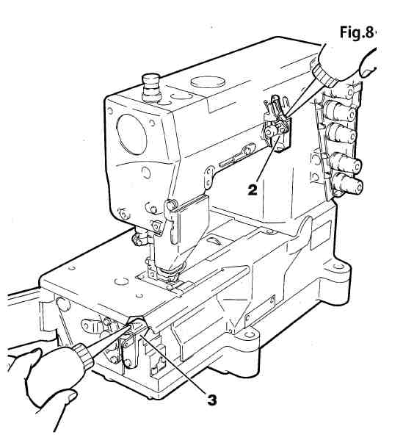
ВНИМАНИЕ
{0><}0{>При заливке силиконового масла в устройство HR всегда отключайте питание и выключайте машину.<0}
Залейте бачки 2, 3 силиконовым маслом.
Для предотвращения обрыва нити или повреждения ткани доливайте силиконовое масло, пока его уровень не опустился слишком низко.

19

Заправка нити  ВНИМАНИЕ  Всегда отключайте питание и выключайте машину при заправке нити машины. | 2. Нажмите рычаг 4, и нитепритягиватель 5 выдвинется к вам. После заправки нити вставьте нитепритягиватель 5 на место.
1. Откройте ограждение 1 и крышки 2, 3.
3. В случае если машина заправлена нитью предварительно
A. Для заправки нити в машину свяжите предварительно заправленную нить и рабочую нить вместе.
B. Заправка игольной нити
Тщательно срежьте узелки перед пропусканием нити в ушко иглы.
C. Нить петлителя
Нить верхнего петлителя
Тщательно срежьте узелки после пропускания нити в ушко петлителя.
 | Убедитесь, что машина заправлена нитями правильно, согласно рисунку. (См. стр. 21).
20
Схема заправки нитей
Для более растяжимой нити.
21

Регулировка прижима прижимной лапки | 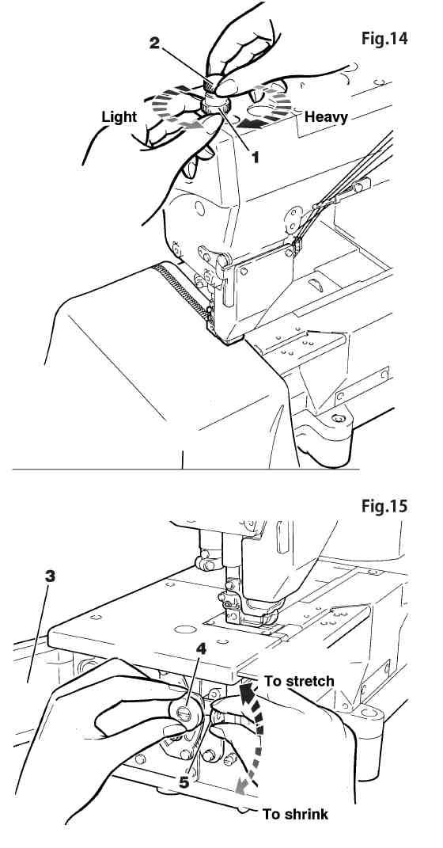  To stretch – Для растяжения  To shrink – Для припосаживания
Нажим прижимной лапки должен быть минимальным настолько, чтобы обеспечивать подачу ткани и правильное формирование стежка.
Регулировка выполняется путем ослабления гайки 1 и поворотом регулировочного винта 2 в нужное положение. После регулировки затяните гайку 1.
Регулировка соотношения дифференциальной подачи
1. Откройте боковую крышку 3.
2. Ослабьте гайку 4 для регулировки соотношения дифференциальной подачи.
Для увеличения соотношения дифференциальной подачи опустите рычаг 5.
Обработанная ткань припосаживается.
Для уменьшения соотношения дифференциальной подачи поднимите рычаг 5.
Обработанная ткань растягивается.
3. По окончании регулировки затяните гаку 4 и закройте боковую крышку 3.
22

Регулировка длины стежка | 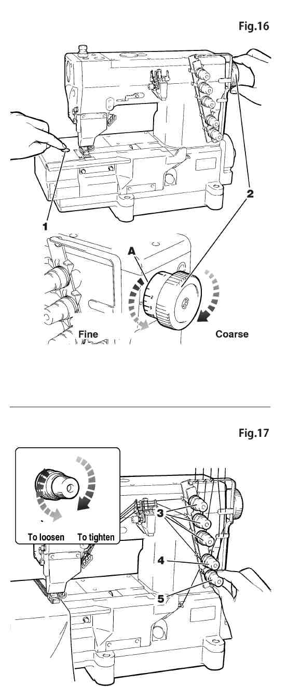  Fine – Тонкая  Coarse – Грубая  To loosen – Для ослабления  To tighten – Для затяжки
ВНИМАНИЕ
При регулировке длины стежка всегда отключайте питание и выключайте машину
1. Нажав кнопку 1, поверните рукоятку 2 для подбора положения, в котором кнопка 1 сможет углубиться дальше.
2. Затем, удерживая нажатой кнопку 1, поверните рукоятку 2 и установите желаемое деление шкалы напротив метки совмещения A.
Замечание
Регулировка длины стежка должна выполняться только после изменения соотношения дифференциальной подачи.
Регулировка натяжения нити
Для правильного натяжения нити отрегулируйте рукоятку 3 натяжения игольной нити, рукоятку 4 натяжения нити верхнего петлителя и рукоятку 5 натяжения нити петлителя.
Для увеличения натяжения нити следует вращать каждую рукоятку по часовой стрелке.
Для уменьшения натяжения нити следует вращать каждую рукоятку против часовой стрелки.
Натяжение каждой нити должно быть минимальным в той степени, чтобы обеспечить сбалансированные и красивые стежки.

23

Чистка машины | 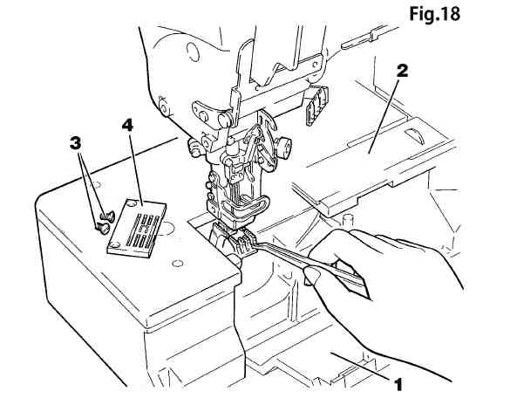
ВНИМАНИЕ
Всегда отключайте питание и выключайте машину при чистке машины.

1. Откройте переднюю крышку 1 и скользящую пластину 2. Ослабьте винты 3 и снимите игольную пластину 4.
2. Вычистите канавки игольной пластины и зону вокруг зубцов подачи.
3. Установите на место игольную пластину 4 с винтами 3. Закройте переднюю крышку 1 и скользящую пластину 2.

24

Замена иглы  ВНИМАНИЕ  Всегда отключайте питание и выключайте машину при замене иглы (игл).  1. Ослабьте винт(ы) 1, используя отвертку (1,5 мм).  2. Снимите старую иглу (иглы), используя пинцет (поставляемый как аксессуары).  3. Зафиксируйте иглу так, чтобы ее поверхность с фаской была обращена к задней стороне машины.  4. Вставьте новую иглу в игольное отверстие до упора, используя пинцет.  5. Затяните винт(ы) 1, используя отвертку (1,5 мм).  Замена масла  ВНИМАНИЕ  Сначала следует отключить питание, выключить машину, а потом уполномоченный специалист может заменить масло.  Для слива масла  Заменяйте масло через один месяц после первого запуска и затем – через каждые шесть месяцев. Если используется старое масло, это может привести к выходу машины из строя.  1. Слейте масло, открутив винт на левой стороне масляного поддона.  2. После слива затяните винт 2. | Scarf – Фаска
25

Регулировка нитепритягивателя игольной нити и ограждения игольной нити  ВНИМАНИЕ  Сначала следует отключить питание, выключить машину, а потом уполномоченные специалисты могут отрегулировать ограждение игольной нити.  W1562N- OOO × 􀋘􀋘􀋘􀋘 T  Для образования слабых стежков  При обращенной вниз стрелке C, выгравированной на нитепритягивателе игольной нити 1 (см. Рис. 23), проверьте, совмещаются ли метка A на кронштейне нитепритягивателя и метка B на нитепритягивателе игольной нити 1 (см. Рис. 22).Если они не совпадают, отрегулируйте положение. Регулировка выполняется путем ослабления винтов 2 и 3, а затем – перемещением нитепритягивателя 1 вверх или вниз. По окончании регулировки затяните винты 2 и 3.  Ослабьте винт 3. Отрегулируйте ограждение игольной нити 4 до положения, соответствующего типу используемой нити (см. рисунок справа). Временно затяните винт 3.  - Для увеличения размера петли игольной нити поверните ограждение игольной нити 4 вверх.  - Для уменьшения размера петли игольной нити поверните ограждение игольной нити 4 вниз.  Перемещайте ограждение 4 вверх и вниз, добиваясь правильного формирования петли игольной нити.  После регулировки затяните винт 3.  (1) Для случая, когда нити слегка растяжимы, как, например, нити из волокна.  (2) Для случая, когда нити не растяжимы, как, например, хлопчатобумажные нити (Петля игольной нити стремится к большому размеру и укладывается вниз).  (3) Для случая, когда нити растяжимы, как, например, шерстоподобные нити (Петля игольной нити стремится к малому размеру). | W1562N- 􀋓􀋓􀋓 × 􀋘􀋘􀋘􀋘 T  Fig 22  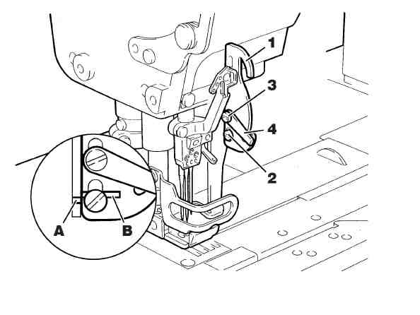  (Стрелка на обратной стороне)  (Стрелка на обратной стороне)  Fig23  Для шерстоподобных нитей  Не работает  (Стрелка на обратной стороне)  Для хлопчатобумажных нитей  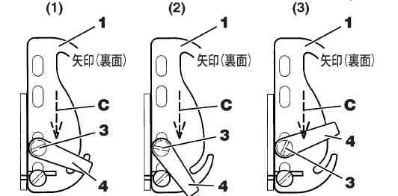  Для нитей из волокна/нейлона
26
Регулировка нитепритягивателя игольной нити и ограждения игольной нити
ВНИМАНИЕ
 Сначала следует отключить питание, выключить машину, а потом уполномоченные специалисты могут отрегулировать ограждение игольной нити.

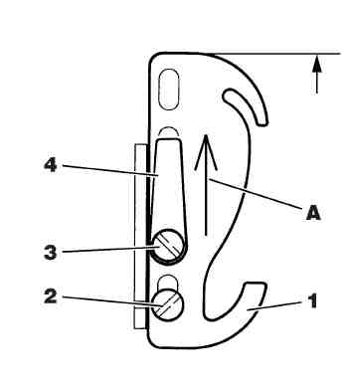
верхнее положение
Для получения плотных стежковПри обращенной вверх стрелке A, выгравированной на нитепритягивателе игольной нити 1, проверьте, находится ли нитепритягиватель игольной нити в верхнем положении (см. Рис. 24).Если это не так, отрегулируйте положение. Регулировка выполняется при ослаблении винтов 2 и 3. После этой регулировки затяните винты 2 и 3.
Чтобы отключить ограждение игольной нити 4, это ограждение 4 должно быть установлено вверх (см. Рис. 25).Для этой регулировки ослабьте винт 3 и поверните ограждение игольной нити 4 вверх. После регулировки затяните винт 3.
Fig.25

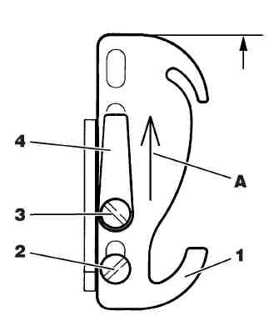
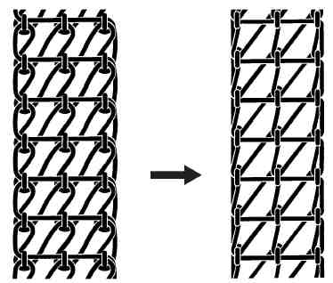
Fig.26
Изменение параметров со свободных стежков на плотные стежкиВНИМАНИЕ
Сначала следует отключить питание, выключить машину, а потом уполномоченные специалисты могут выполнить изменение параметров со свободных стежков на плотные стежки.
1. Снимите винты 2 и 3. Поверните нитепритягиватель 1 игольной нити верхней стороной вниз (для изменения параметров со свободных стежков на плотные стежки). Проверьте, обращена ли вверх стрелка A, выгравированная на нитепритягивателе игольной нити 1, как показано на Рис. 27. 27. Подтяните нитепритягиватель 1 игольной нити вверх до упора. Затем затяните винт 2. В это время, чтобы отключить ограждение игольной нити 4, это ограждение 4 должно быть установлено вверх (см. Рис. 28).Затем затяните винт 3.
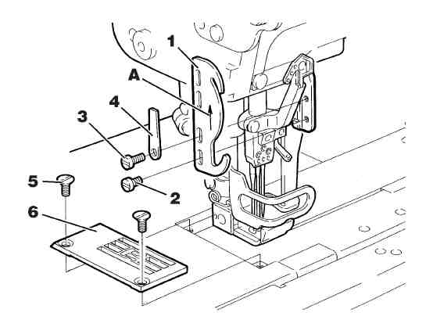
2. Снимите винт 5. Замените игольную пластину 6 игольной пластиной типа S (указанная толщина 2.8 мм). Замена игольной пластины делает образование плотных стежков более эффективным.
3. Ослабьте винт 7. Измените положение регулировочного кронштейна высоты петлителя 8 (см. Рис. 29).
4. Отрегулируйте высоту иглы, петлитель и ограждение иглы согласно страницам 36-39.
Слабый стежок
Плотный стежок
Fig.27
верхнее положение
Fig.28
28

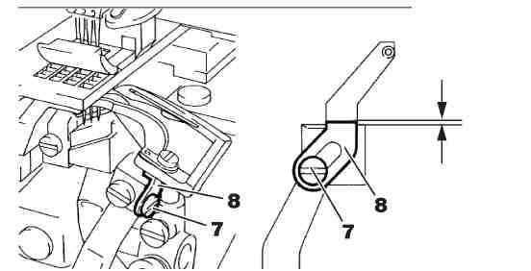
Fig.29
0.5mm

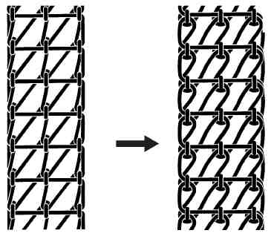
Изменение параметров с плотных стежков на свободные стежки ВНИМАНИЕ
Сначала следует отключить питание, выключить машину, а потом уполномоченные специалисты могут выполнить изменение параметров с плотных стежков на свободные стежки.
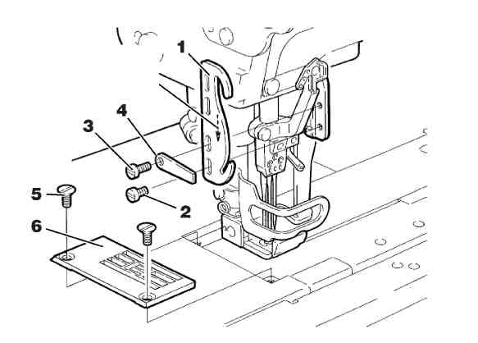
Слабый стежок
Плотный стежок

Fig.31
Fig.30

1. Снимите винты 2 и 3. Поверните нитепритягиватель 1 игольной нити верхней стороной вниз (для изменения параметров с плотных стежков на свободные стежки). Проверьте, обращена ли вниз стрелка C, выгравированная на нитепритягивателе игольной нити 1, как показано на Рис. 31.Установите метку A на кронштейне нитепритягивателя игольной нити и метка B на нитепритягивателе игольной нити 1 на место (см. Рис. 32).Затяните винт 2. Установите ограждение игольной нити 4 в стандартное положение в соответствии с типом используемой нити. Временно затяните винт 3.
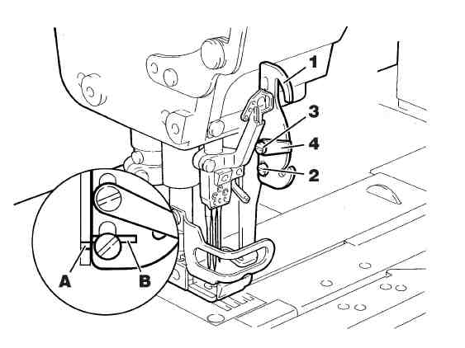
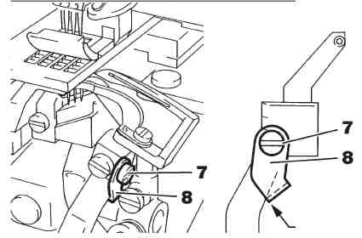
Fig.32
- Для увеличения размера петли игольной нити поверните ограждение игольной нити 4 вверх.
- Для уменьшения размера петли игольной нити поверните ограждение игольной нити 4 вниз.
Для получения правильного размера петли игольной нити поверните ограждение игольной нити 4 вверх или вниз. По окончании регулировки тщательно затяните винт 3 (см. стр. 26).
2.. Снимите винт 5. Замените игольную пластину 6 игольной пластиной типа T (указанная толщина 3,3 мм). Замена игольной пластины делает образование свободных стежков более эффективным.
3. Ослабьте винт 7. Измените положение регулировочного кронштейна высоты петлителя 8 (см. Рис. 33).
4. Отрегулируйте высоту иглы, петлитель и ограждение иглы согласно страницам 36-39.
Fig.33

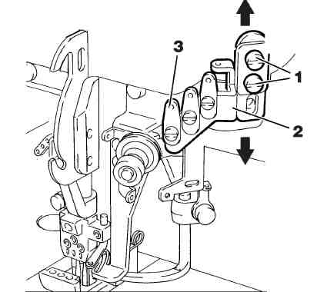
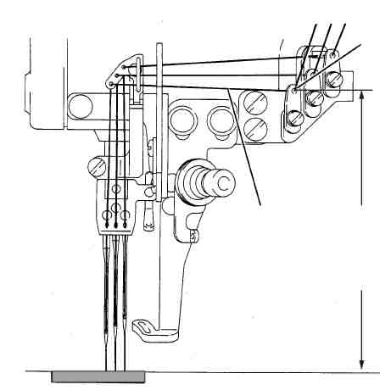
Для затяжки игольной нити
87 мм
Регулировка направителей игольной нитиРасстояние от центра ушка левого направителя игольной нити 3 до верхней поверхности игольной пластины должно составлять 87 мм (стандарт).
Регулировка выполняется при ослаблении винтов 1 перемещением направителя нити 2 вверх или вниз (см. рисунок справа). После регулировки временно затяните винт 1.
- Для ослабления игольной нити сдвиньте направитель нити 2 вверх.
- Для затяжки игольной нити сдвиньте направитель нити 2 вниз.
После регулировки затяните винт 1.
Для ослабления игольной нити
Левая игольная нить
Fig.34
Fig.35

Пружина прижима игольной нити не работает. (Заводская настройка)
Fig.36
Пружина прижима игольной нити работает.

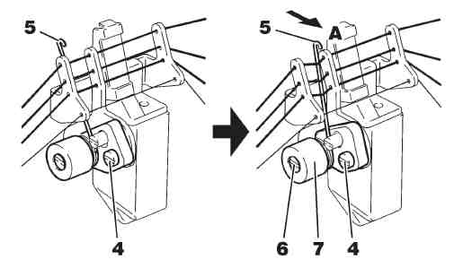
Регулировка пружины прижима игольной нитиЧтобы уменьшить размер петли игольной нити, отрегулируйте положение пружины прижима игольной нити 5.
Ослабьте винт 4. Передвиньте пружину прижима игольной нити 5 в направлении стрелки A. По окончании регулировки затяните винт 4. Чтобы отрегулировать давление пружины, поверните рукоятку 7 в нужное положение.
Ослабьте винт 6.
- Для увеличения давления пружины поверните рукоятку 7 по часовой стрелке.
- Для уменьшения давления пружины поверните рукоятку 7 против часовой стрелки.
После регулировки затяните винт 6.
30
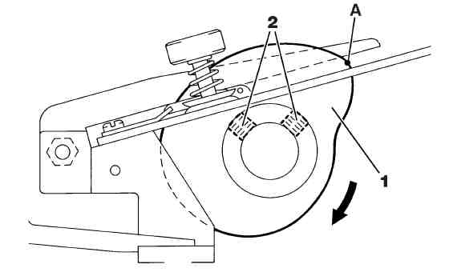
Fig.37
Регулировка нитепритягивателя нити петлителя ВНИМАНИЕ
 Сначала следует отключить питание, выключить машину, а потом уполномоченные специалисты могут отрегулировать нитепритягиватель нити петлителя.
Когда левая игла достигает точки, показанной на рисунке, в то время как петлитель движется вправо в крайней левой точке своего хода, нить петлителя будет высвобождаться от точки A на нитепритягивателе нити петлителя.
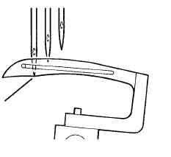
Для регулировки ослабьте винты 2 и поверните нитепритягиватель нити петлителя 1 в нужное положение.
После регулировки затяните винт 2.
Установите точку левой иглы, когда нить петлителя высвобождается от точки A на нитепритягивателе нити петлителя 1.
Точка левой иглы достигает нижнего конца лопасти петлителя.
Fig.38

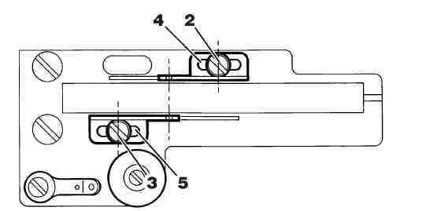
Fig.39
Регулировка направителей нити петлителяВНИМАНИЕ
 Сначала следует отключить питание, выключить машину, а потом уполномоченные специалисты могут отрегулировать направители нити петлителя.
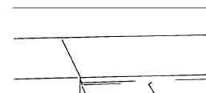
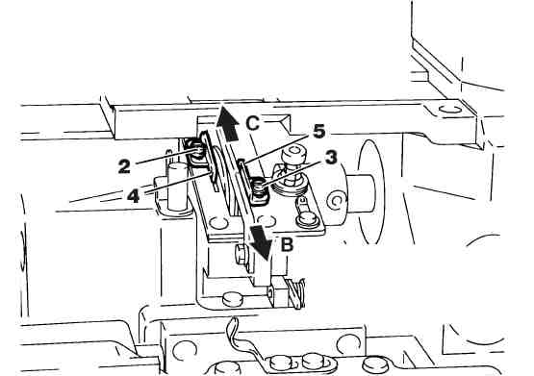
Fig.40
Для уменьшения подачи нити петлителя
- Ослабьте винты 2 и 3. Отцентрируйте вины 2 и 3 в прорезях направителей нити петлителя 4 и 5 соответственно (стандарт), регулируя направители нити петлителя 4 и 5 (см. рисунок справа). После регулировки временно затяните винты 2 и 3.Для увеличения подачи нити петлителя передвиньте направители нити петлителя 4 и 5 в направлении B.
- Для уменьшения подачи нити петлителя передвиньте направители нити петлителя 4 и 5 в направлении C.
Для увеличения подачи нити петлителя
После регулировки затяните винты 2 и 3.
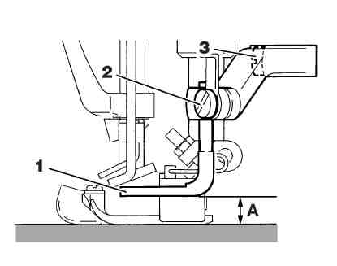
Fig.41
Регулировка ширителя ВНИМАНИЕ
 Сначала следует отключить питание, выключить машину, а потом уполномоченные специалисты могут отрегулировать ширитель.
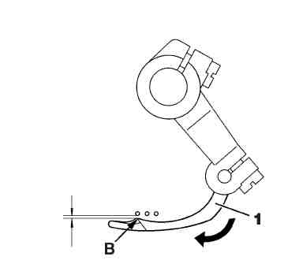
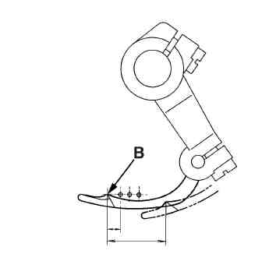
0,5 мм
5,0 мм
17,0 мм
1. Для регулировки ширителя(1) Для регулировки высоты ширителя:
Отрегулируйте расстояние A от верхней плоскости игольной пластины до нижней поверхности ширителя 1. Выберите расстояние в соответствии с применением машины, согласно таблице регулируемых размеров (см. стр. 49). Регулировка выполняется путем ослабления винта 2 и перемещения ширителя 1 вверх или вниз. После регулировки временно затяните винт 2.
Для регулировки ширителя спереди назад:
Когда точка B на ширителе подходит вплотную к левой игле, в то время как ширитель 1 перемещается влево из крайней правой точки своего хода, от точки B до левой иглы должно выдерживаться расстояние 0,5 мм.
Регулировка выполняется путем перемещения ширителя 1 спереди назад.
После регулировки затяните винт 2.
(2) Регулировка положения слева направо
Когда ширитель 1 находится в крайней левой точке своего хода, от осевой линии левой иглы до точки B на ширителе должно выдерживаться расстояние 5,0 мм. Регулировка выполняется путем ослабления винта 3 и перемещения ширителя 1 слева направо. После регулировки затяните винт 3.
Fig.42
Fig.43
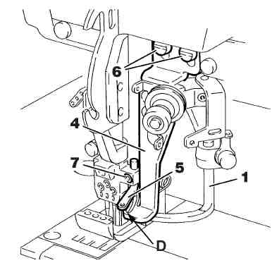
Fig.44Fig.45
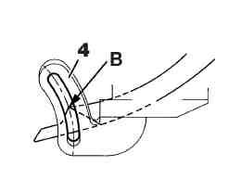
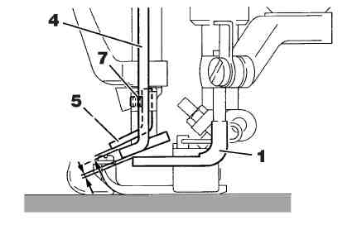
1,0 мм 0.5 мм
- 2. Регулировка направителя нити ширителяКогда ширитель 1 находится в крайней правой точке своего хода, между нижней поверхностью направителя нити ширителя 4 и ширителем 4 должен соблюдаться зазор 0,5 мм. Регулировка выполняется путем ослабления винта 6. По окончании регулировки временно затяните винт 6.
- Совместите центр прорези в направитель нити ширителя 4 с точкой B на ширителе. Регулировка выполняется путем перемещения направителя нити ширителя 2 слева направо. После регулировки затяните винты 6.
3. Регулировка направителя нити
(1) Когда иглы находятся в нижней точке своего хода, установите направитель нити 5 точно над передним краем D прорези в направителе нити 4. Регулировка выполняется путем ослабления винта 7.
После регулировки временно затяните винт 7.
(2) Между направителем нити 5 и направителем нити ширителя 4 должен быть зазор 1,0 мм. Регулировка выполняется путем перемещения направителя нити 5 спереди назад.
После регулировки затяните винт 7.
Fig.46
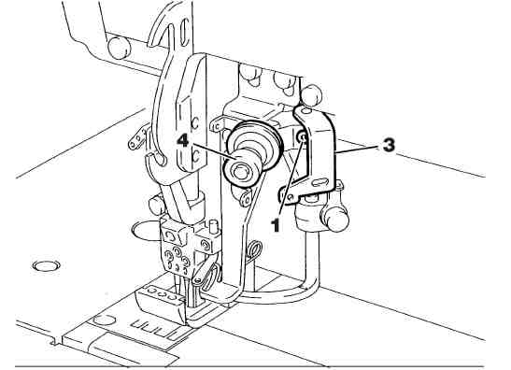
Fig.47
Регулировка направителей нити петлителя ВНИМАНИЕ
 Сначала следует отключить питание, выключить машину, а потом уполномоченные специалисты могут отрегулировать направитель нити верхнего петлителя.
Ослабьте винт 1 так, чтобы между левым концом направителя нити ширителя 2 и левым концом направителя нити верхнего петлителя 3 было расстояние примерно 20 мм (стандартное положение) (см. рисунок). Временно затяните винт 1.
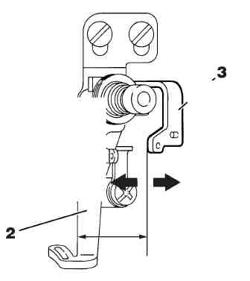

Для уменьшения
Для уменьшения подачи нити верхнего петлителя
Для увеличения
Для увеличения подачи нити верхнего петлителя
Примерно
20 мм
- Для уменьшения подачи нити верхнего петлителя передвиньте направитель нити верхнего петлителя 3 вправо.
- Для увеличения подачи нити верхнего петлителя передвиньте направитель нити верхнего петлителя 3 влево.
После регулировки затяните винт 1.
Юстировка может выполняться рукояткой 4.
- Для уменьшения подачи нити верхнего петлителя поверните рукоятку 4 по часовой стрелке.
- Для увеличения подачи нити верхнего петлителя поверните рукоятку 4 против часовой стрелки.
Fig.48
Fig.49
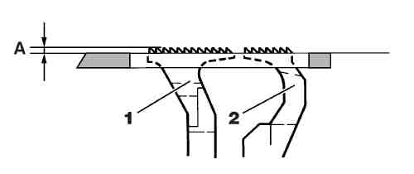
Регулировка высоты зубчатой рейки ВНИМАНИЕ
 Сначала следует отключить питание, выключить машину, а потом уполномоченные специалисты могут отрегулировать высоту зубчатой рейки.
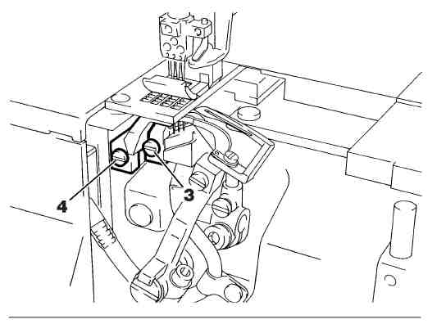
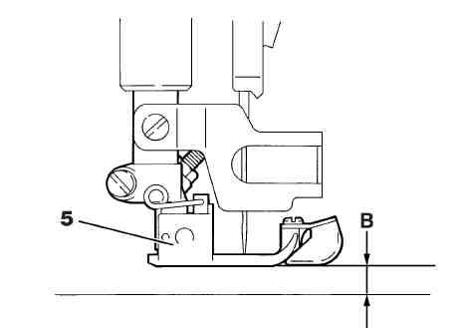
Fig.50
Fig.51
Регулировка высоты зубчатой рейкиКогда зубцы подачи находятся в верхней точке перемещения, от верхней плоскости игольной пластины до продленной линии A вершины главной 1 и дифференциальной 2 зубчатой рейки должно быть расстояние 0,8- 1,2 мм. Регулировка выполняется при ослаблении винтов 3 и 4, перемещением зубчатых реек 1 и 2 вверх или вниз. После регулировки затяните винты 3 и 4.
Регулировка подъема прижимной лапки
ВНИМАНИЕ
 Сначала следует отключить питание, выключить машину, а потом уполномоченные специалисты могут отрегулировать подъем прижимной лапки.
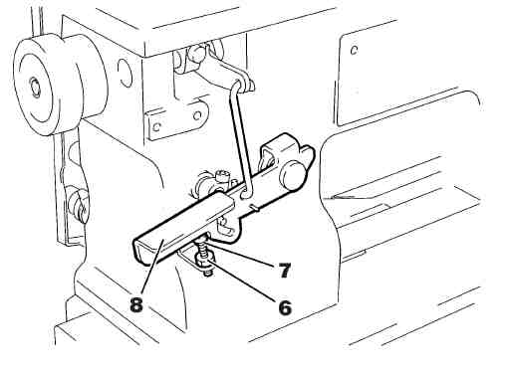
Fig.52
Когда прижимная лапка 5 поднята, отрегулируйте расстояние B от верхней плоскости игольной пластины до нижней поверхности прижимной лапки. Выберите расстояние в соответствии с применением машины, согласно спецификациям (см. стр. 50).1. Поворачивайте шкив машины, пока зубцы подачи не установятся в нижней точке своего хода.
2. Отрегулируйте подъем прижимной лапки, опуская рычаг 8.
Заметьте, что прижимная лапка не должна соприкасаться с ширителем.
3. Ослабьте гайку 6. Отрегулируйте винт 7 так, чтобы он касался рычага 8.
Затем затяните гайку 6.
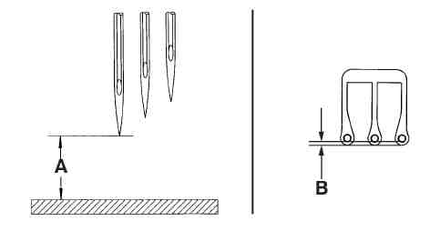
Регулировка высоты иглы ВНИМАНИЕ
Сначала следует отключить питание, выключить машину, а потом уполномоченные специалисты могут отрегулировать высоту иглы.
Fig.53

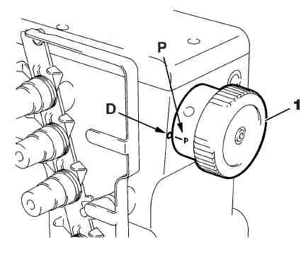
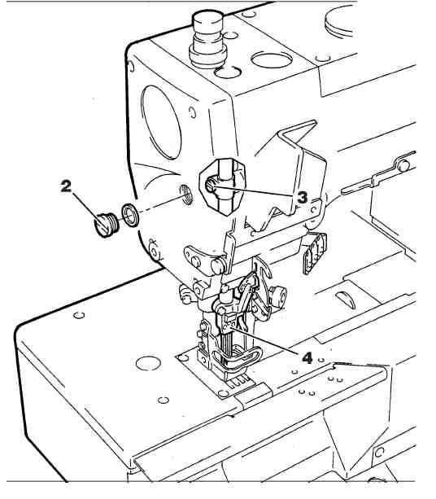
Отрегулируйте расстояние A от кончика левой иглы до верхней плоскости игольной пластины, когда игла находится в верхней точке хода. Это расстояние может изменяться в зависимости от применения машины. Смотрите таблицу регулируемых расстояний (см. стр. 49).1. Переведите игловодитель в верхнюю точку хода. Для выполнения этой регулировки совместите метку P на маховике 1 с меткой D на машине, поворачивая маховик 1.
2. Ослабьте винт 2. Ослабьте винт 3. Отрегулируйте высоту иглы, перемещая иглодержатель 4 вверх или вниз. После регулировки затяните винт 3, установите и затяните винт 2.
- Отрегулируйте взаимосвязь между каждой иглой и игольным отверстием так, чтобы зазор B был равным после регулировки высоты иглы (см. рисунок). Затем затяните винт 3.

Fig.55
Fig.54

36
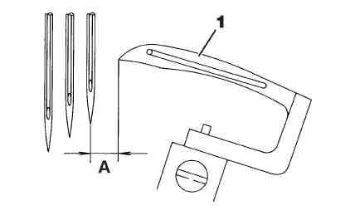
Регулировка петлителя ВНИМАНИЕ
 Сначала следует отключить питание, выключить машину, а потом уполномоченные специалисты могут отрегулировать петлитель.
Fig.56

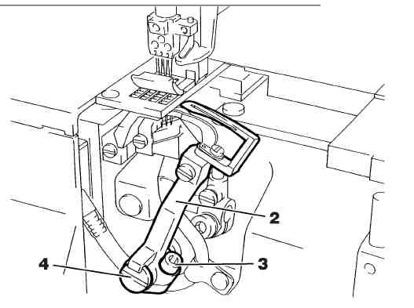
Fig.57
1, Регулировка заданного расстояния от петлителя до иглы

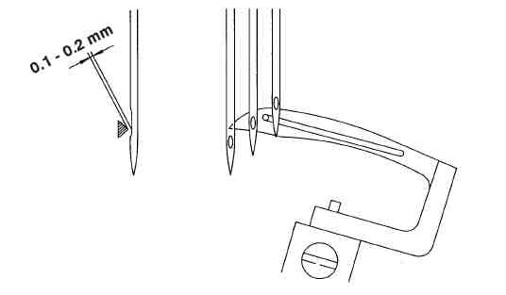
Отрегулируйте заданное расстояние A от центра правой иглы до носика петлителя 1, когда петлитель находится в крайнем правом положении. Выберите расстояние в соответствии с применением машины, согласно таблице регулируемых расстояний (см. стр. 49).

Регулировка выполняется путем ослабления винта 3 на держателе петлителя 2 и перемещением держателя петлителя 2 слева направо. После регулировки затяните винт 3.
2. Регулировка расстояния обхода петлителя
Когда носик петлителя достигает центра левой иглы, перемещаясь от крайней правой точки своего хода, между левой иглой и носиком петлителя должен оставаться зазор 0,1-0,2 мм.
- Для 3-игольных машин:
Когда носик петлителя достигает центра средней иглы, перемещаясь от крайней правой точки своего хода, между средней иглой и носиком петлителя должен оставаться зазор 0-0,05 мм. Для выполнения регулировки ослабьте винт 3 на держателе петлителя и поверните винт 4. После регулировки затяните винт 3.
- Когда носик петлителя проходит мимо центра правой иглы, перемещаясь от правой крайней точки своего хода (щиток задней иглы отключен), правая игла едва касается носика петлителя.
Fig.58

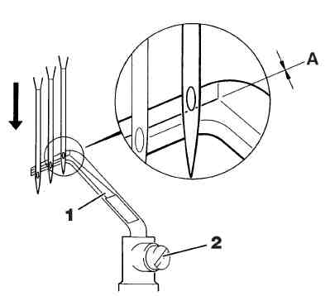
Fig.59
Регулировка ограждения иглы (заднего) ВНИМАНИЕ
 Сначала следует отключить питание, выключить машину, а потом уполномоченные специалисты могут отрегулировать ограждение игольной нити (заднее).
Fig.60
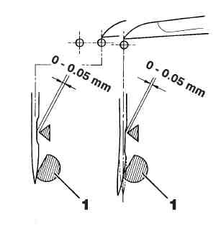
1. Когда игла находится в нижней точке хода, линия A ограждения иглы (заднего) 1 должна быть у низа ушка правой иглы. Для этой регулировки ослабьте винт 2 и передвиньте ограждение (заднее) иглы 1 вверх или вниз. После регулировки затяните винт 2.
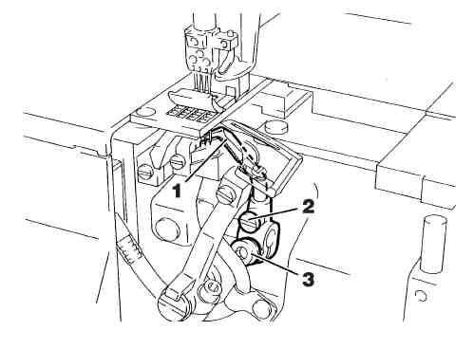
Fig.61
2. Когда носик петлителя достигает центра правой иглы, перемещаясь от крайней правой точки своего хода, между правой иглой и носиком петлителя должен оставаться зазор 0-0,05 мм. Регулировка выполняется путем ослабления винта 3 и перемещением ограждения иглы (заднего) 1 вперед или назад. После регулировки затяните винт 3.
Для 3-игольных машин:
Когда носик петлителя достигает центра средней иглы, средняя игла должна едва касаться ограждения иглы (заднего) 1 при зазоре (спереди назад) 0-0,05 мм между средней иглой и носиком петлителя. Регулировка выполняется путем ослабления винта 2 и поворачиванием ограждения иглы (заднего) 1 влево или вправо. После регулировки затяните винт 2.
Fig.62
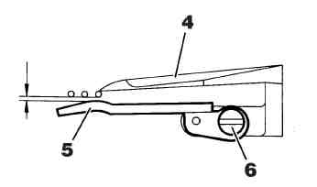
B
0,3-0.5 мм
Регулировка ограждения иглы (переднего) ВНИМАНИЕ
Сначала следует отключить питание, выключить машину, а потом уполномоченные специалисты могут отрегулировать ограждение игольной нити (переднее).
Когда петлитель 4 перемещается влево позади игл, между иглами и ограждением игл (передним) 5 должен соблюдаться зазор 0,3-0,5 мм (см. B).Для регулировки ослабьте винт 6 и передвиньте ограждение (переднее) иглы 5 вперед или назад.
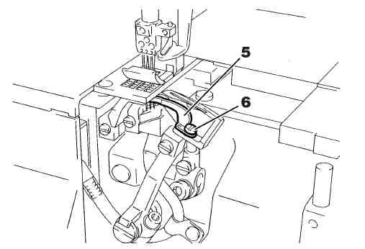
Fig.63
Затяните винт 6.

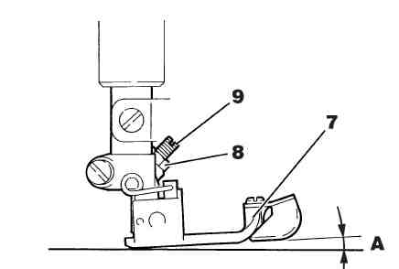
Регулировка угла наклона назад прижимной лапкиВНИМАНИЕ
Сначала следует отключить питание, выключить машину, а потом уполномоченные специалисты могут отрегулировать угол наклона назад прижимной лапки.
Fig.64

Регулировка переднего края прижимной лапки 7 может выполняться в соответствии с условиями шитья. Чтобы отрегулировать угол наклона переднего края прижимной лапки 7, ослабьте гайку 8 и поверните винт 9 в нужное положение.
Чтобы увеличить угол A наклона переднего края прижимной лапки 7, поверните винт 9 по часовой стрелке.

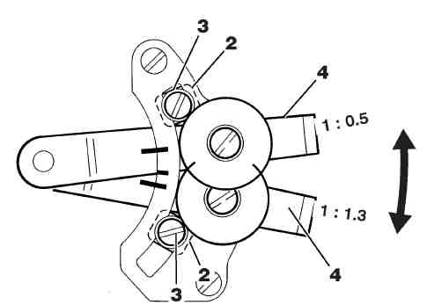
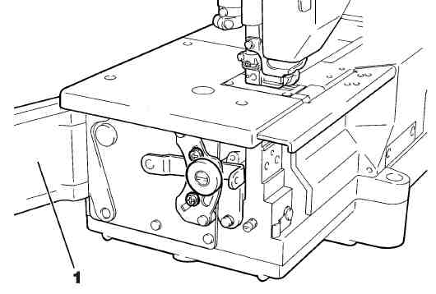
Fig.65
Для растяжения
Для припосаживания
Fig.66
Изменение максимального соотношения дифференциальной подачиСоотношение дифференциальной подачи установлено от 1:0,5 до 1:1,3 при заводской наладке.
Сначала следует отключить питание, выключить машину, а потом уполномоченные специалисты могут отрегулировать соотношение дифференциальной подачи.
В случае соотношения дифференциальной подачи 1: 1,3 – 1:1,8
ВНИМАНИЕ
Если используется машина с соотношением дифференциальной подачи 1: 1,3 – 1:1,8, то зубчатые рейки могут задевать игольную пластину и повреждаться. Проверьте, чтобы перемещение зубчатых реек не превышало 3 мм.
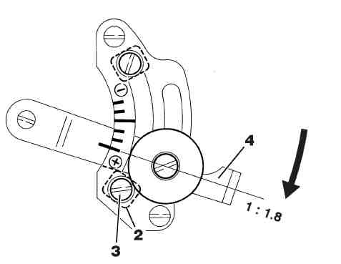
Fig.67
1. Установите длину стежка (перемещение главной зубчатой рейки) не более 3 мм.2. Откройте боковую крышку 1.
3. Ослабьте винт 3. Переведите упор 2 в нижнее положение. Затяните винт 3. При этой настройке регулировочный рычаг 4 может регулировать соотношение дифференциальной подачи до уровня 1:1,8.
4. Закройте боковую крышку 1.
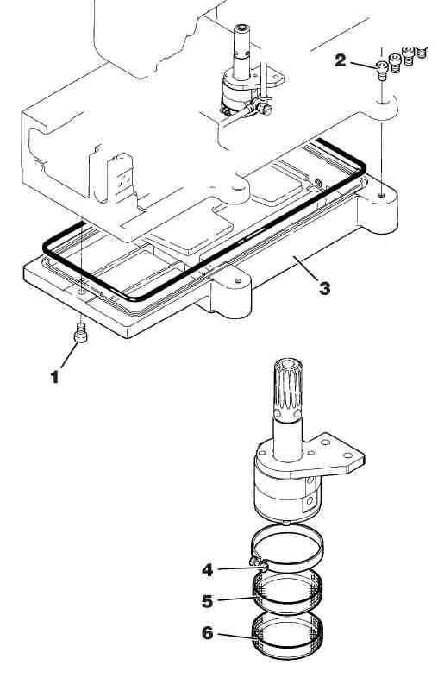
Fig.68
Проверка и чистка масляного фильтра ВНИМАНИЕ
 Сначала следует отключить питание, выключить машину, а потом уполномоченные специалисты могут проверить и очистить масляный фильтр.
Проверяйте и очищайте масляный фильтр каждый шесть месяцев. Для проверки и очистки масляного фильтра
1. Снимите винты 1 и 2. Снимите масляный резервуар 3.
2. Ослабьте винт 4. Снимите внутренний и наружный фильтры 5 и 6.
Проверьте и/или очистьте эти фильтры.
3. Установите на место масляный резервуар 3, фильтры 5 (внутренний) и 6 (наружный).
Устройство FT (для W1562N-05)
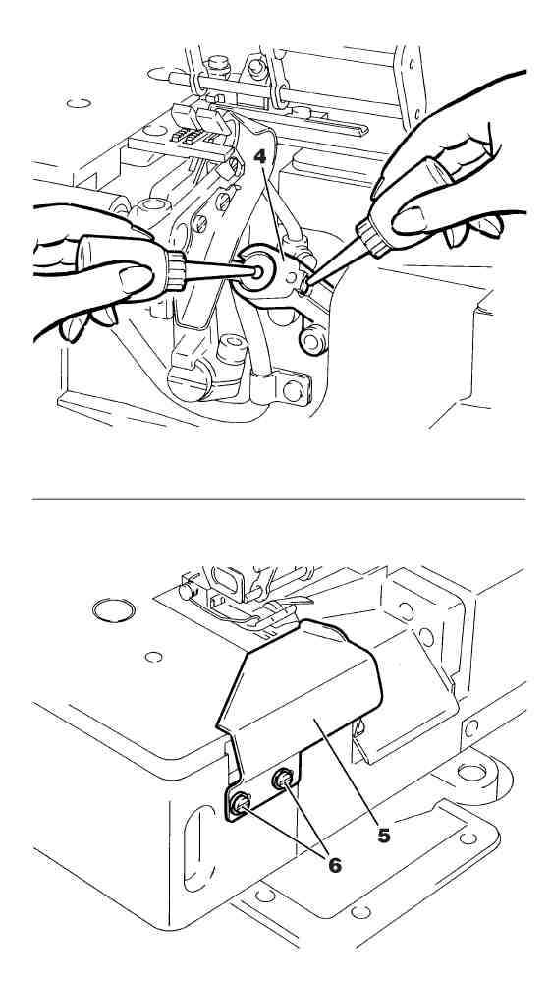
Fig.69
Fig.70
Ручная смазка
ВНИМАНИЕ
Всегда отключайте питание и выключайте машину при ручной смазке машины.
Когда машина запускается впервые или остается без использования длительное время, заливайте масло в масленки кривошипа 4 верхнего ножа, пока масляный фитиль не пропитается.
Регулировка направителя ткани
Регулирует припуск ткани для обрезки.
Регулировка выполняется путем ослабления винта 6 и перемещения направителя 5 слева направо.
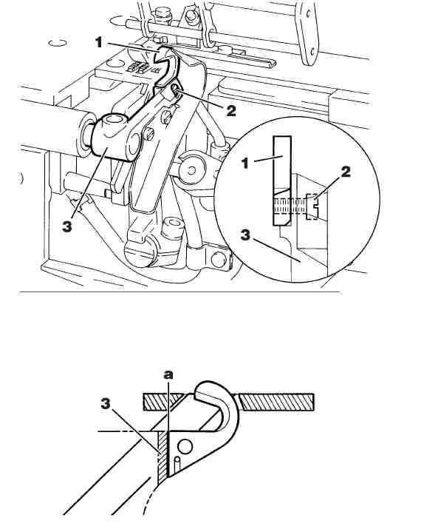
Fig.71
Fig.72
Замена верхнего ножаВНИМАНИЕ
Сначала следует отключить питание, выключить машину, а потом уполномоченные специалисты могут заменить и отрегулировать нож.
Обращайте особое внимание на то, чтобы не поранить руки и/или пальцы кромками ножей.
1. Поворачивайте шкив машины, пока верхний нож не переместится в верхнюю точку своего хода. Снимите винт 2. Замените верхний нож новым ножом.
2. Для замены верхнего ножа прижмите точку a верхнего ножа к держателю 3 верхнего ножа и затяните винт 2.
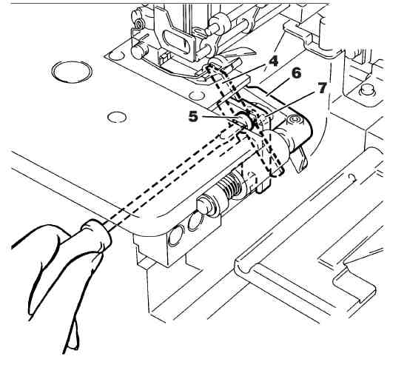
Замена нижнего ножаВНИМАНИЕ
 Сначала следует отключить питание, выключить пневмокомпрессор, а потом уполномоченные специалисты могут заменить и отрегулировать ножи.
 Обращайте особое внимание на то, чтобы не поранить руки и/или пальцы кромками ножей.
1. Снимите боковую крышку. Снимите винт 5. Снимите нижний нож 4. Замените его новым ножом.
2. Передвиньте держатель 6 верхнего ножа вправо. Вставьте нижний нож 4 в паз держателя 7 нижнего ножа. Проверьте, чтобы режущая кромка встала заподлицо с верхней плоскостью игольной пластины. Затяните винт 5.
43
Регулировка перекрытия режущих кромок ножей
Fig.74
ВНИМАНИЕ
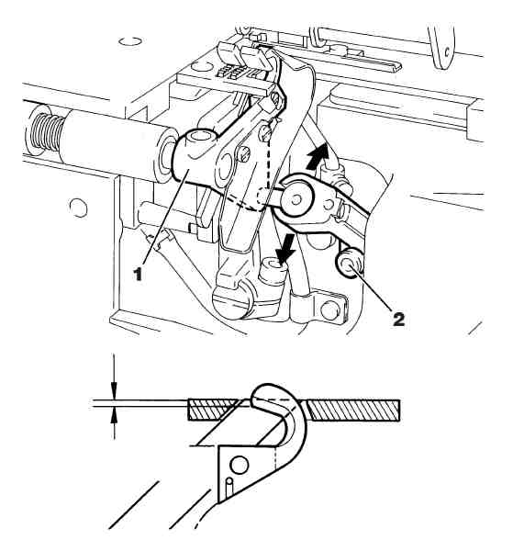
a: 0.5mm
 Сначала следует отключить питание, выключить пневмокомпрессор, а потом уполномоченные специалисты могут отрегулировать перекрытие режущих кромок ножей.
 Обращайте особое внимание на то, чтобы не поранить руки и/или пальцы кромками ножей.
Поворачивайте шкив машины, пока верхний нож не переместится в нижнюю точку своего хода. Установите перекрытие в 0,5 мм верхнего и нижнего ножей (см. a на рисунке). Регулировка выполняется путем ослабления винта 2 и перемещением держателя верхнего ножа 1 вверх или вниз. После регулировки затяните винт 2.
Регулировка держателя нижнего ножа слева направо
Fig.75
ВНИМАНИЕ
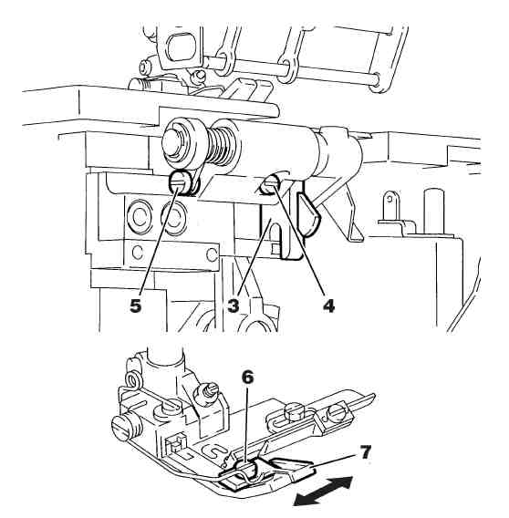
Сначала следует отключить питание, выключить пневмокомпрессор, а потом уполномоченные специалисты могут отрегулировать положение держателя нижнего ножа слева направо.
Расстояние от правой иглы до места обрезки ткани определяется положением держателя 3 нижнего ножа слева направо. Регулировка выполняется путем ослабления винта 4 и поворачиванием регулировочного винта 5 в нужное положение.
Для смещения держателя 3 нижнего ножа влево поверните регулировочный винт 5 по часовой стрелке. Для смещения держателя 3 нижнего ножа вправо поверните регулировочный винт 5 против часовой стрелки. Перемещая держатель нижнего ножа, ослабьте винт 6 и передвиньте дополнительную прижимную лапку 7 слева направо. После регулировки затяните винты 4 и 6.
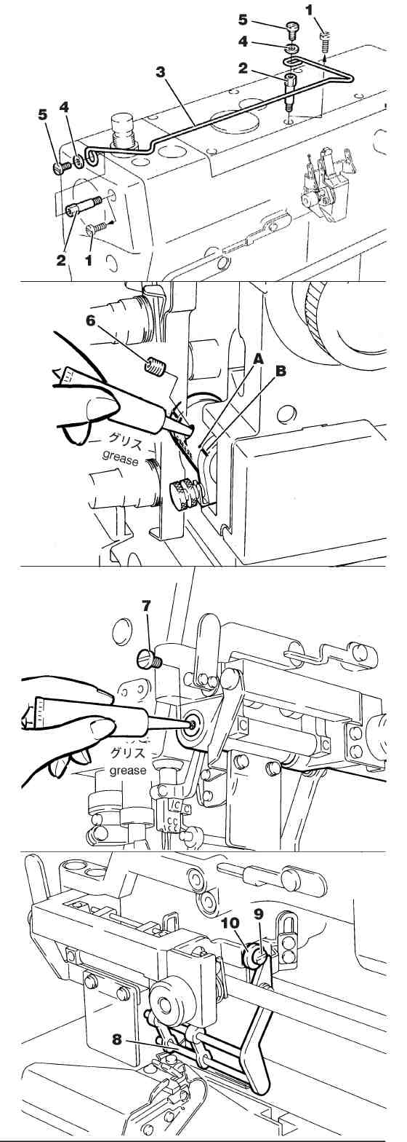
Fig.77
Fig.78
Fig.79
Устройство MD (для W1562N-05)Установка направителя шнура
Снимите винт 1. Установите направитель шнура в последовательности 2-5 согласно рисунку справа.
Смазка
ВНИМАНИЕ
 Сначала следует отключить питание, выключить машину, а потом уполномоченные специалисты могут смазывать машину.
Заливайте смазку в муфту и подшипник до того, как смазка в них иссякнет.
Для заливки смазки в муфту
Поворачивайте шкив машины, пока метка A не совпадет с меткой B.
Снимите винт 6. Залейте соответствующее количество смазки в муфту.
Для заливки смазки в подшипник
Снимите винт 7. Залейте соответствующее количество смазки в подшипник.
Регулировка направителя шнура (нижнего)
ВНИМАНИЕ
Сначала следует отключить питание, выключить машину, а потом уполномоченные специалисты могут отрегулировать направитель шнура (нижний).
Установите направитель шнура 8 (нижний) как можно ближе к иглам. Проверьте, чтобы направитель шнура 8 (нижний) не касался ширителя. Регулировка выполняется путем ослабления гайки 9 и поворотом стопора 10 в нужное положение. После регулировки затяните винт 9.
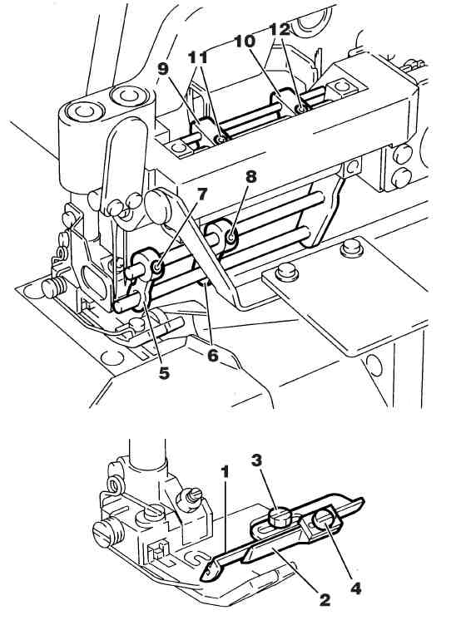
Fig.80
Регулировка направителя резинкиВНИМАНИЕ
Сначала следует отключить питание, выключить машину, а потом уполномоченные специалисты могут отрегулировать направитель резинки.
Для регулировки направителей резинки 1 и 2
Для подачи резинки в нужное положение на ткани отрегулируйте направители резинки 1 и 2 в соответствии с шириной резинки. Регулировка выполняется путем ослабления винтов 3 и 4, и перемещением направителей резинки 1 и 2 влево или вправо. После регулировки затяните винты 3 и 4.
Для регулировки направителей резинки 5 и 6
Для подачи резинки, которая поступает с ролика непосредственно к направителям резинки 1 и 2, отрегулируйте направители резинки 5 и 6 в соответствии с шириной резинки. Регулировка выполняется путем ослабления винтов 7 и 8, и перемещением направителей резинки 5 и 6 влево или вправо. После регулировки затяните винты 7 и 8.
Для регулировки направителей резинки 9 и 10
Для подачи резинки непосредственно к направителям резинки 5 и 6, отрегулируйте направители резинки 9 и 10 в соответствии с шириной резинки. Регулировка выполняется путем ослабления винтов 11 и 12, и перемещением направителей резинки 9 и 10 влево или вправо. После регулировки затяните винты 11 и 12.

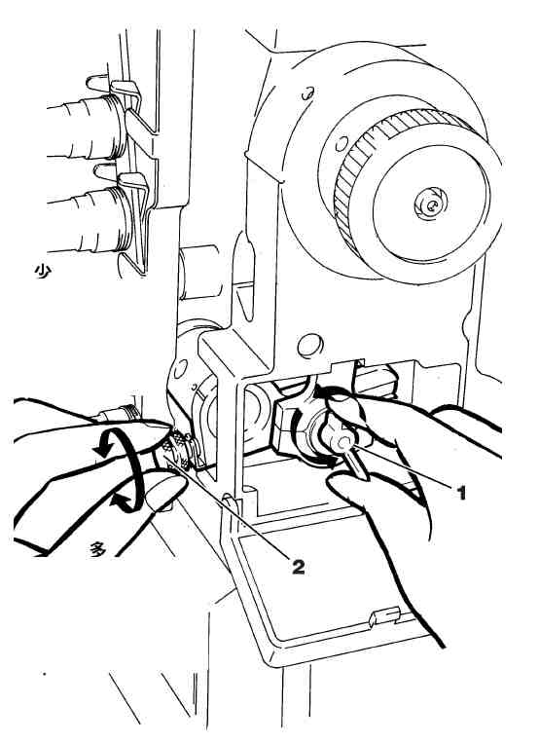
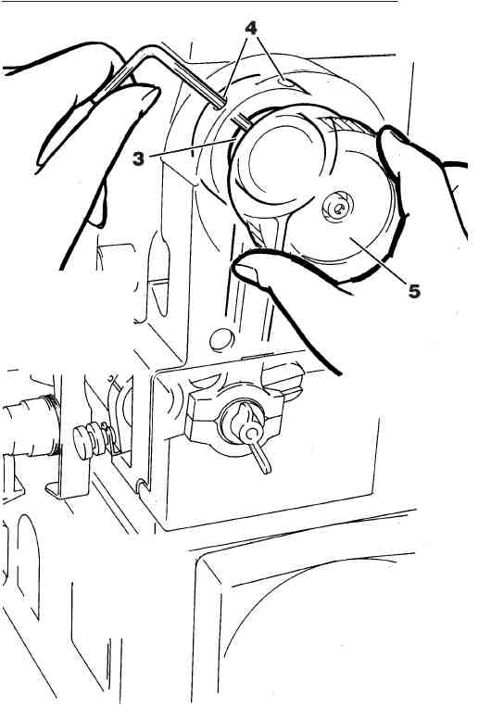
Для увеличения
Для уменьшения степени подачи
Регулировка степени подачи резинкиВНИМАНИЕ
Сначала следует отключить питание, выключить машину, а потом уполномоченные специалисты могут отрегулировать степень подачи резинки.
Стандартная настройка
Степень подачи регулируется от 1,0 до 2,7 мм/стежок. Регулировка выполняется путем ослабления гайки 1 и поворотом регулировочного винта 2 в нужное положение.
- Для увеличения степени подачи поверните регулировочный винт 2 по часовой стрелке.
- Для уменьшения степени подачи поверните регулировочный винт 2 против часовой стрелки.
Замечание
Если после выполнения указанной регулировки нужная степень подачи не достигнута, выполните дополнительную регулировку натяжения (см. "Регулировка натяжения" стр. 48).
Специальная настройка
При специальной настройке степень подачи составляет 1,4-3,5 мм на стежок. Для изменения стандартной настройки на специальную настройку.
1. Ослабьте два установочных винта 4 эксцентрика 3.
2. Вставьте торцевой ключ в каждый из винтов 4. Удерживая эксцентрик 3, поверните маховик 5 по часовой стрелке до упора. Затяните винт 4.
47
Регулировка прижима ролика
Fig.83
ВНИМАНИЕ
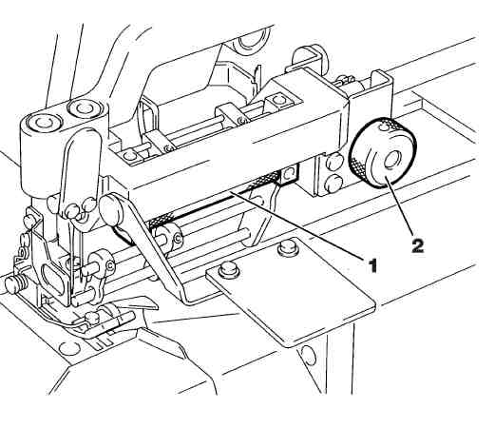
Сначала следует отключить питание, выключить машину, а потом уполномоченные специалисты могут отрегулировать прижим ролика.
Отрегулируйте прижим ролика 1 в соответствии с используемой резинкой. Регулировка выполняется путем поворота регулировочного винта 2 в нужное положение.
Для увеличения прижима ролика поверните регулировочный винт 2 по часовой стрелке.
Для уменьшения прижима ролика поверните регулировочный винт 2 против часовой стрелки.
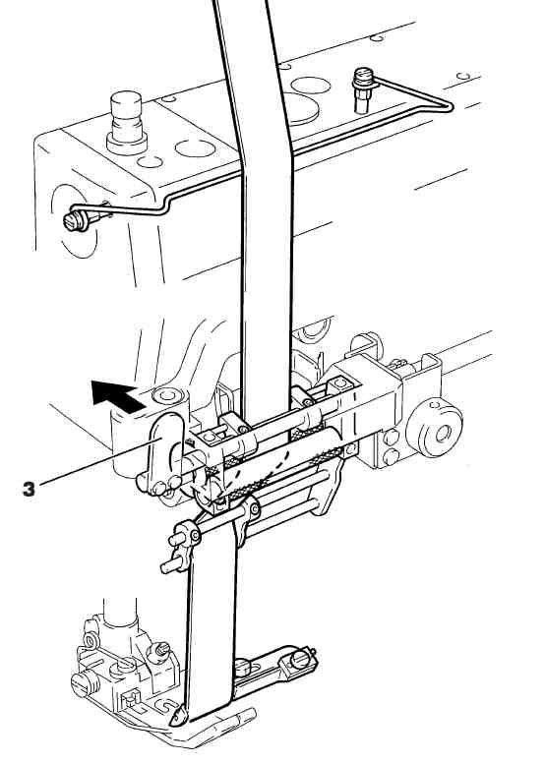
Fig.84
Заправка резинки в роликВНИМАНИЕ
 Сначала следует отключить питание, выключить пневмокомпрессор, а потом уполномоченные специалисты могут заправить резинку в ролик.
Вначале откройте ролик, нажав рычаг 3. Заправьте резинку в ролик (см. рисунок).
Спецификации

 |  |  |  |  |  |  |  | 
Применение | Подкласс | № иглы | № нити | Расстояние между иглами (мм) | Максимальное перемещение зубчатой рейки (мм) | Соотношение дифф. подачи | Подъем прижимной лапки  (мм) | Максимальная скорость  (об/мин) | Примечания
Универсальная | S-M/500-01 | 2/3 | 4/5 | 4.8 ･ 5.6 ･ 6.4 | 4,4 | 0,5 ～ 1,3 | 6,3 | 6,000
Подгибочная тесьма | S-M/500-02 | 2/3 | 4/5 | 4.8 ･ 5.6 ･ 6.4 | 4,4 | 0,5 ~ 1,3 | 6,3 | 6,000
*Если используется машина с соотношением дифференциальной подачи более 1: 1,3, перемещение главной зубчатой рейки должно быть не более 3 мм.

Тип стежка | 602, 605 | Вес нетто (только головка) | 44.4Kg
Размер иглы | UY128GAS #9S UY128GAS #10S | Общий вес (с аксессуарами) | 50,4Kg
Габаритные размеры машины | W: 520 мм D: 265 мм H: 395 мм | Уровень рабочего шума | 5,400 об/мин: LpA = 78.0 дБ DIN 45635 48A-1 Измерение шума согласно DIN 4635 48A-1

